Министерство образования и науки РТ
ГАПОУ «Альметьевский политехнический техникум»

Специальность 09.02.07
Информационные системы
и программирование

Отчет лабораторной работы

ПМ.02. Осуществление интеграции программных модулей
МДК.02.01. Технология разработки программного обеспечения

Разработка информационных систем по управлению автопредприятиями города

Студент
Руководитель В.С.Чеснокова

2024
Содержание
Введение 3
1 Анализ предметной области 4
2 Техническое задание 8
3 ER-Диаграммы 10
Концептуальная модель 10
Диаграмма Прецедентов 11
Диаграмма Активности 12
Диаграмма Последовательности 13
Диаграмма Кооперации 13
Диаграмма Классов 14
Диаграмма Состояний 15
Заключение 16
Список использованных источников 16

Введение
В современном мире информационные системы играют важную роль в оптимизации различных бизнес-процессов, и управление автотранспортными предприятиями не является исключением. Разработка ИС для управления автотранспортными предприятиями является актуальной задачей, решение которой способствует повышению эффективности работы предприятий за счет автоматизации рутинных операций, оптимизации планирования и контроля, а также улучшения взаимодействия между различными подразделениями и внешними контрагентами.
Пассажирские перевозки – это перемещение людей с использованием различных видов транспорта, которое характеризуется количеством перевезенных пассажиров и объемом выполненных пассажиро-километров. Пассажирские перевозки также определяют, как особый вид услуг по перевозке пассажиров на регулярной и нерегулярной основе. К данному виду услуг относят также аренду транспортных средств с экипажем для осуществления перевозки пассажиров. Основной задачей организации пассажирских перевозок является удовлетворение потребностей населения в передвижении, с соблюдением требований безопасности граждан и их высококачественного обслуживания.

1 Анализ предметной области
Краткая информация о компании ГУП «Мосгортранс»
ГУП «Мосгортранс» — основной в столице и крупнейший в России оператор наземного городского пассажирского транспорта, который обслуживает около 700 маршрутов, в том числе более 100 электробусных, 16 ночных и 18 экспресс-маршрутов. Общая протяжённость маршрутов - более 10 тысяч километров. Каждый день ими пользуются около 3 миллионов пассажиров.
Ежедневно на линиях работают около 6 тысяч автобусов и более 1400 электробусов. Парк ГУП «Мосгортранс» постоянно обновляется: приобретается современный подвижной состав, развиваются новые сервисы. Новые транспортные средства имеют низкий уровень пола, оборудованы системой кондиционирования салона, оснащены системами видеонаблюдения и спутниковой навигации.
В структуру предприятия входит 19 филиалов, в том числе 6 автобусных парков и другие службы, обеспечивающие работу наземного транспорта. Бесперебойное сообщение, комфорт в пути и постоянное повышение качества перевозок обеспечивают порядка 25 тысяч работников предприятия, из которых около 14 тысяч – водители.
Мосгортранс является активным членом российских и международных общественных транспортных союзов и объединений.
Адреса и телефоны
г. Москва, Ленинградское шоссе, дом 59
Телефон: (495) 951-66-53, Факс: (495) 951-38-27
Контактные лица
Николай Асаул – Генеральный директор
Алексей Бакирей – Первый заместитель генерального директора
Владимир Романовский – Заместитель генерального директора
Сотрудники
На момент проведения Диагностики штат компании составляет около 5000 сотрудников.
Основными целями проекта автоматизации компании «Мосгортранс» являются:
- Разработка и внедрение автоматизированной системы управления пассажирскими перевозками.
- Улучшение качества обслуживания клиентов за счет оптимизации процессов.
- Увеличение прибыли компании за счет снижения издержек и повышения эффективности работы.
Видение выполнения проекта и границы проекта
Проект автоматизации пассажирских перевозок ГУП «Мосгортранс» предполагает внедрение системы в следующих подразделениях:
- Диспетчерская служба;
- Касса;
- Справочная служба;
- Система оплаты проезда;
- Система информирования пассажиров;
- Система управления общественным транспортом.
В рамках проекта планируется также интеграция с другими системами, такими как системы GPS-слежения за транспортными средствами и системы контроля доступа на остановках.
Список программного обеспечения, используемого компанией на момент обследования:
- «ШЕДЕКС» (Облачная программа для оптимизации логистики, ретрансляция данных с GPS-трекеров).
- «1С:TMS Логистика» и «Мегалогист» (Программы на базе 1С для комплексной автоматизации транспортной логистики).
Существующий уровень автоматизации представлен в таблице 1.
Таблица 1 – Уровень автоматизации
Количество рабочих станций, всего: | 80
Количество сотрудников отдела IT | 15
Количество ПК, одновременно работающих в сети | 90
Наличие и форма связи с удаленными объектами | Терминальная связь с диспетчерской
Количество рабочих станций на удаленном объекте | 14
Характеристики компьютеров | От Intel Core i3 9100 и выше
Операционная система | Windows 8.1, 10
Системы, которые представляется возможным оставить без изменения | «ШЕДЕКС» (Облачная программа для оптимизации логистики, ретрансляция данных с GPS-трекеров)

Одно из основных требований компании «Мосгортранс» к будущему решению состоит в том, чтобы оно было построено на фундаменте единой интегрированной системы, а работа всех сотрудников велась в одном информационном пространстве.
Ключевые функциональные требования к информационной системе автотранспортного предприятия:
- Безопасное хранение данных о пассажирах, водителях и транспортных средствах.
- Возможность удаленного доступа к системе для управления транспортом и контроля за выполнением рейсов.
- Управление автопарком. Оперативное получение данных об оставшемся количестве свободных мест в каждом транспортном средстве.
- Планирование маршрутов. Составление оптимальных путей движения транспорта с учетом времени в пути, загруженности дорог и пожеланий пассажиров.
- Контроль за своевременной подачей транспорта на остановки.
- Полный контроль оплаты проезда пассажирами.
Организационная диаграмма
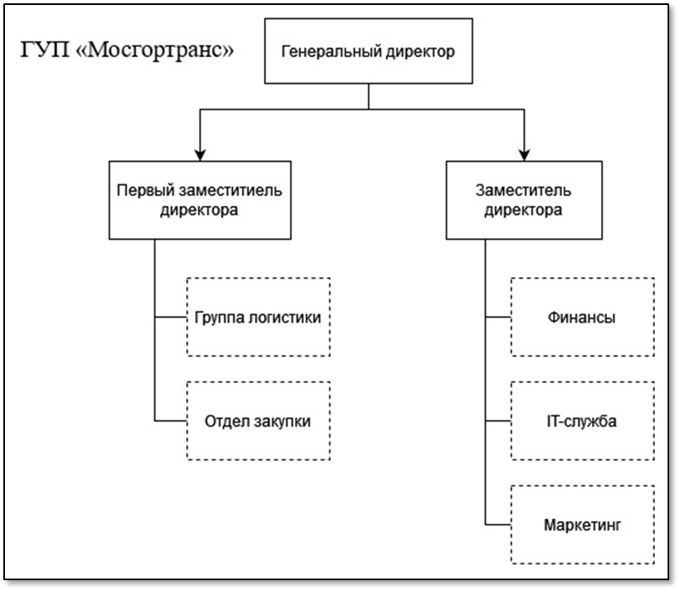
Оргструктура предприятия управления и логистики ГУП «Мосгортранс» имеет вид, представленный в соответствии с рисунком 1.
Рисунок 1 – Организационная структура предприятия ЗАО «МЕД»

2 Техническое задание
- Введение
Работа выполняется в рамках проекта «Разработка информационных систем по управлению автопредприятиями города».
- Основание для разработки
2.1. Основанием для данной работы служит договор № 1234 от 10 марта 2013 г.
2.2. Наименование работы: «Разработка информационных систем по управлению автопредприятиями города».
2.3. Исполнители: ОАО «Лаборатория создания программного обеспечения».
2.4. Соисполнители: нет.
- Назначение разработки
Создание информационной системы для управления автотранспортным предприятием, которая позволит контролировать и оперативно корректировать состояние основных параметров работы предприятия, а также оптимизировать его деятельность.
- Технические требования
Для управления автотранспортными средствами информационная система должна обеспечивать следующие функции:
- Сбор и анализ данных о работе транспортных средств, включая пробег, расход топлива, время работы и т.д.
- Планирование и оптимизация маршрутов движения транспортных средств с учетом загрузки дорог, времени суток и других факторов.
- Управление заказами на перевозку грузов и пассажиров, включая регистрацию заявок, распределение заказов между транспортными средствами и контроль выполнения заказов.
- Учет и контроль технического состояния транспортных средств, планирование и выполнение технического обслуживания и ремонта.
- Мониторинг и контроль работы водителей, включая учет рабочего времени, соблюдение правил дорожного движения и т.д.
- Взаимодействие с клиентами и партнерами, включая обработку заявок, предоставление информации о статусе заказов и т.д.
- Требования к программной документации
Для информационной системы управления автотранспортным предприятием необходимо разработать следующие документы: руководство пользователя - должно содержать информацию о том, как использовать систему для различных пользователей (администраторы, водители, менеджеры и т. д.), руководство администратора - описывает процесс настройки и управления системой, а также ее основные функции и возможности.
Описание применения - документ, который описывает назначение и основные функции системы, а также примеры ее использования.
- Технико-экономические показатели
Эффективность информационной системы управления автотранспортным предприятием оценивается по следующим показателям: увеличение прибыли предприятия за счет оптимизации, сокращение времени на выполнение, уменьшение простоев транспортных средств, улучшение качества обслуживания клиентов за счет быстрого реагирования на заявки и контроля выполнения заказов.
- Порядок контроля и приемки
Заказчик должен провести тестирование разработанной информационной системы в течение определенного времени и предоставить исполнителю отчет с указанием недостатков, если система не работает должным образом. Исполнитель должен исправить обнаруженные проблемы и повторно передать систему заказчику для тестирования. Процесс продолжается до полной готовности системы соответствовать требованиям заказчика.

3 ER-Диаграммы

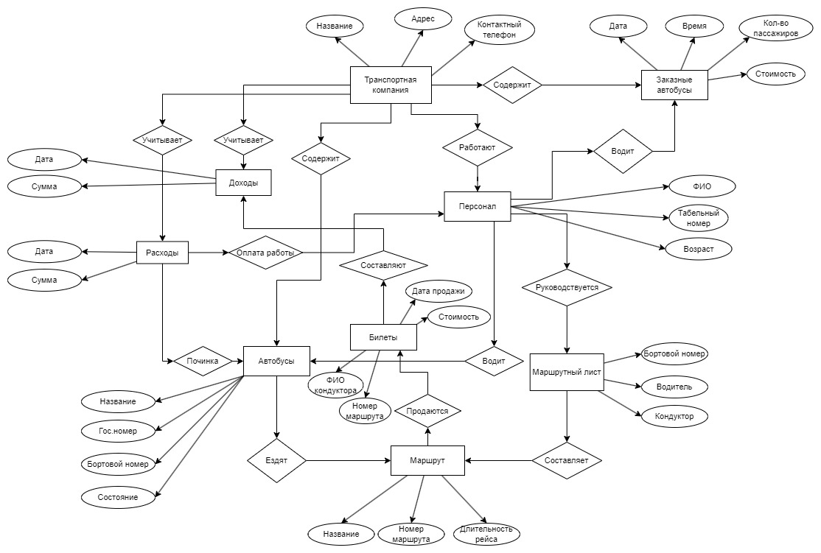
Концептуальная модель

Диаграмма Прецедентов
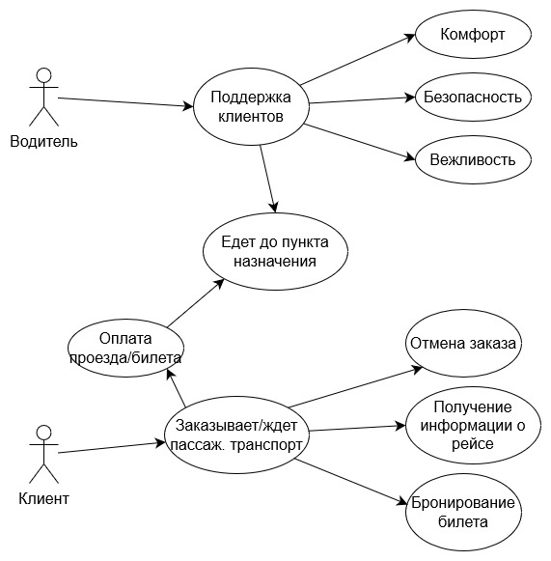
Для данной темы ниже представлена диаграмма прецедентов, на которой изображены связи между клиентом и водителем. (рис. 1)

Рис. 1. Пример диаграммы Прецедентов

Диаграмма Активности
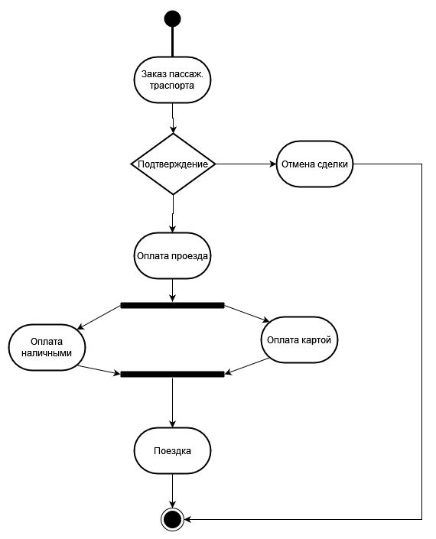
Диаграмма Активности представляет собой изображение процессов и действий в системе, отражая последовательность шагов и взаимодействие между элементами, также на диаграмме показаны два исхода одного события. (рис. 2)
Рис. 2. Пример диаграммы Активности

Диаграмма Последовательности
Следующая диаграмма Последовательности визуализирует представление взаимодействие различных сущностей друг с другом через последовательную связь (рис. 3)
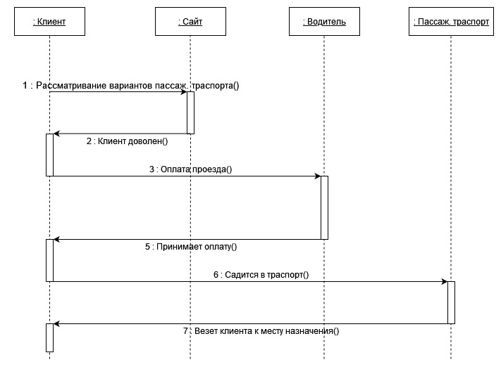
Рис. 3. Пример диаграммы Последовательности

Диаграмма Кооперации
Далее, на диаграмме Кооперации отображается взаимодействие между объектами системы, выделяя их совместную работу. (рис. 4)
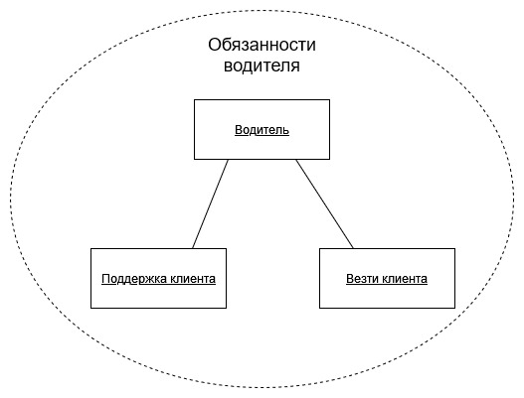
Рис. 4. Пример диаграммы Кооперации

Диаграмма Классов
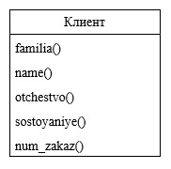
На диаграмме Классов показано абстрактное представление структуры системы, иллюстрируя классы, их атрибуты, методы и взаимосвязи. (рис. 5)
Рис. 5. Пример диаграммы Классов

Диаграмма Состояний
Последняя диаграмма Состояний отображает различные состояния, в которых может находиться объект или система, а также демонстрирует переходы между этими состояниями, обеспечивая наглядное представление динамики поведения системы в ответ на различные события или условия. (рис. 6)
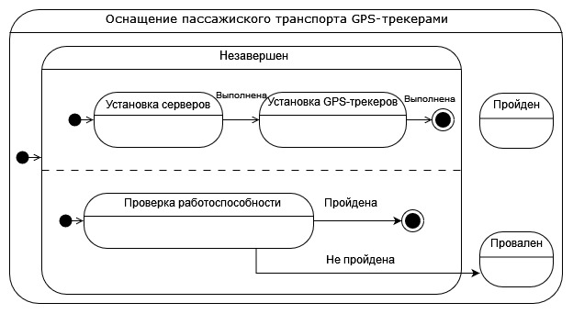
Рис. 6. Пример диаграммы Состояния
Совокупно, эти различные диаграммы – прецедентов, последовательности, активности, кооперации, классов и состояний – формируют комплексное представление о структуре, взаимодействии и динамике рассматриваемой системы, обеспечивая полноценное понимание её функционала и особенностей.

Заключение
В завершении работы по разработке информационной системы управления автопредприятием города можно отметить, что создание интегрированной системы не только оптимизирует управленческие процессы, но и повышает эффективность в управлении автотранспортной инфраструктурой. Полученные результаты предоставляют базу для дальнейшего совершенствования и развития информационных технологий в сфере управления автопарком, способствуя более эффективной и устойчивой работе предприятия.
Кроме того, внедрение автоматизированных решений в рамках разработанной информационной системы играет ключевую роль в оптимизации операционных процессов автопредприятия.

Список использованных источников
- https://mosgortrans.ru/
- https://studmir.com/ponyatie-i-vidy-passazhirskih-perevozok/
- Экономика и организация автотранспортного предприятия : учебник и практикум для академического бакалавриата / Е. В. Будрина [и др.] ; под редакцией Е. В. Будриной. — Москва : Издательство Юрайт, 2019. — 268 с. — (Высшее образование). — ISBN 978-5-534-00943-9. URL: https://urait.ru/bcode/433330 (дата обращения: 03.02.2024).

